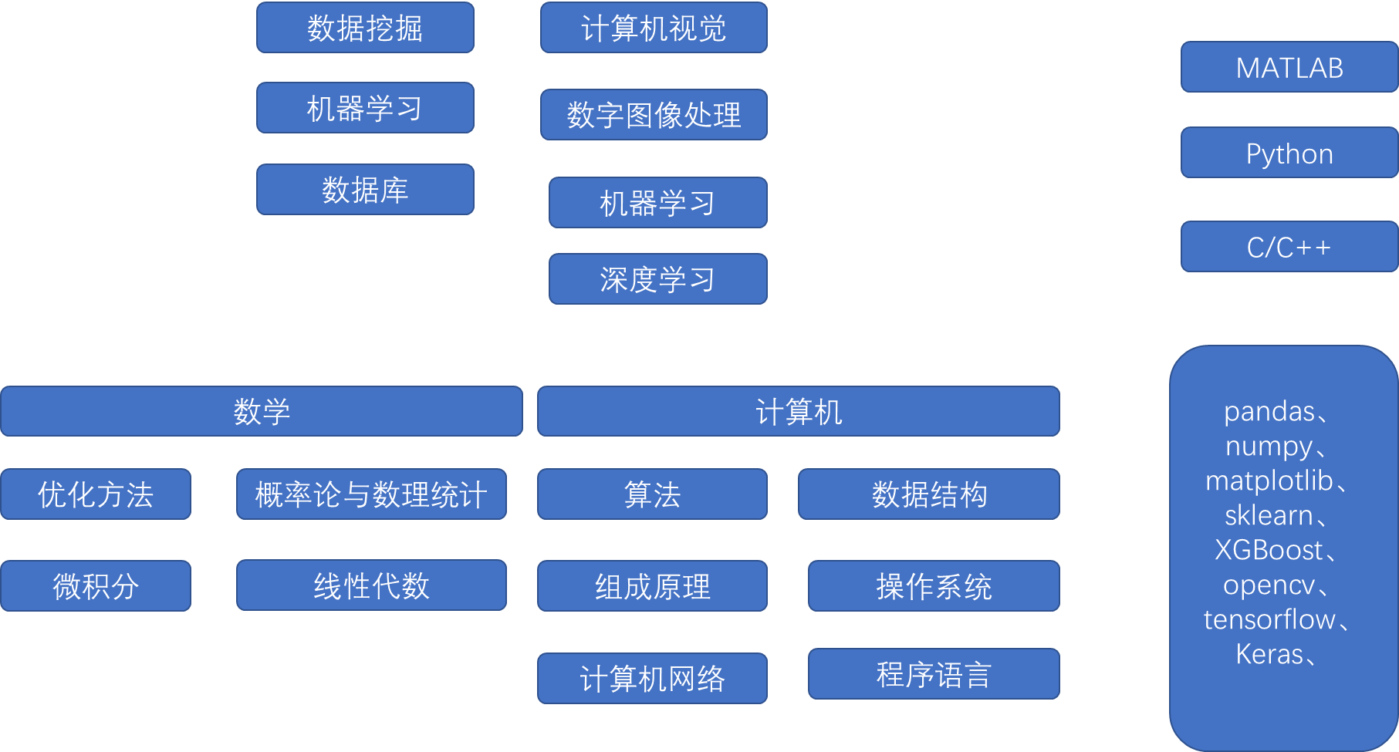

实验名称：计算机视觉中行人检测的研究

实验方案：

方案一：

模仿==学习==研究的基础==为未来铺平道路

研究==创新==发论文==获得老师的赞赏==为找工作舔砖加瓦

方案二：

实验数据：

实验结果：

方案一：

方案二：